17 АПРЕЛЯ 2020, пятница
Тема занятия | Пошаговая инструкция | Предположительный результат
Беседа про одежду космонавта  Лепка скафандра | Рассмотрите с детьми из чего состоит скафандр космонавта:  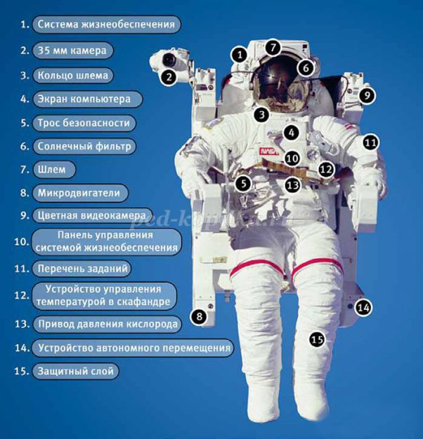 | Записать аудио или видео результат и прислать в групповой чат  Сделать фотоснимок рисунка и отправить в групповой чат. Сделаем арт галерею в социальной сети ОК.

